Kako do POPOPOLNE postave?
Kako se najhitreje zrediti?



PREJ POTEM

Nekaj nasvetov za debelost:
- zapeljete se v najbližjo
trgovino in kupite 3 kg čokolade,
5 kg hamburgerjev in 4 kg
ocvrtega krompirja
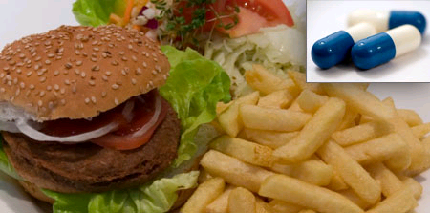

- zavlecite se na zofo,
prižgite vaš televizor in lenarite
- v razmaku 10 min jejte
vso hrano, ki ste jo nakupili v
trgovini

- vaše telo vam bo hvaležno

Ne bodite povprečni, prispevajte k
višji povprečni masi na prebivalca
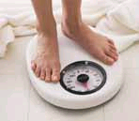
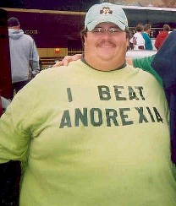
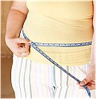
Slovenije!

Oglas je naročila tovarna hamburgerjev, ocvrtega krompirja in čokolade McBonald.

Pred uporabo natančno preberite navodila. O tveganju in neželenih učinkih se posvetujte z zdravnikom ali farmacevtom.

